Exercices

Exercice 1
Un solénoïde parcouru par un courant est une source de champ magnétique et possède une face Nord et une face Sud.
Quelques lignes de champs magnétiques d’un solénoïde sont représentées sur la figure ci-contre.
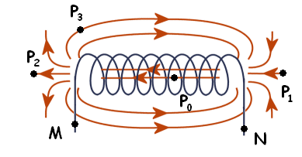
- Rappeler la définition d’une ligne de champ.
- Représenter le vecteur champ magnétique aux points P₀, P₁, P₂ et P₃.
- D’après le sens du vecteur champ magnétique à l’intérieur du solénoïde, déterminer quelle est la face Nord du solénoïde.
- Fléchez le sens de circulation du courant dans le solénoïde en M et N.

Exercice 2 (D’après Bac Antilles septembre 2006)
Contrairement à la radiographie, l’imagerie par résonance magnétique (IRM) n’est pas dangereuse car les champs magnétiques utilisés ne sont pas nocifs.
- Comment peut-on mettre en évidence un champ magnétique ?
- Quelle est l’unité de champ magnétique (nom et symbole) ?
- Le champ magnétique utilisé par l’IRM a une valeur 100 000 fois supérieure au champ magnétique terrestre. Rappeler l’ordre de grandeur du champ magnétique terrestre et en déduire celle de l’IRM.

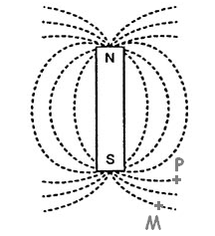
Exercice 3
Le spectre magnétique d’un aimant droit est représenté ci contre.
- Rappeler la définition d’un spectre magnétique.
- Représenter une aiguille aimantée <N―S> placée au point M.
- Représenter le vecteur champ magnétique au point P.
- Orienter chaque ligne de champ dans le sens du champ magnétique.

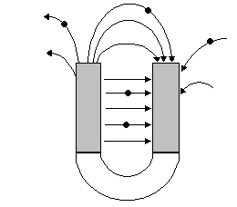
Exercice 4
Le spectre magnétique d’un aimant en U est représenté ci contre.
- Représenter le vecteur champ magnétique aux points placés sur le schéma.
- Représenter trois aiguilles aimantées <N―S> placées aux point M aux points placés sur le schéma.
- Déterminer le pôle Nord et le Pôle Sud de l’aimant.

Exercice 5 (D’après Bac La réunion juin 2003)
Les appareils électriques sont toujours plus nombreux autour de nous : habitation, travail, voiture…
A cela s’ajoute parfois la proximité d’une ligne à haute tension.
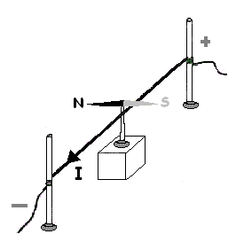
L’alimentation électrique de tous ces appareils est à l’origine de champs magnétiques qui pourraient avoir des effets sur notre organisme dès lors que leur intensité n’est plus négligeable.
- Le lien entre champ magnétique et courant électrique est connu depuis le 19ème siècle. Le physicien OERSTED avait placé un fil parcouru par un courant au dessus d’une aiguille aimantée. La déviation de l’aiguille prouvait l’existence d’un champ magnétique crée par le courant.
Reproduire le schéma ci-contre puis représenter par un vecteur le champ magnétique détecté par l’aiguille au point P.
- Depuis juillet 1999, l’Union Européenne préconise une limite de 100 µT pour le champ magnétique diffusé par les appareils électriques à destination du public.
- Quelle est l’unité du Système International employée pour exprimer le champ magnétique ?
- Quel est l’ordre de grandeur du champ magnétique terrestre ?

Exercice 6
Le schéma ci dessous représente, en vue de dessus, le spectre magnétique d’un solénoïde parcouru par un courant continu dans le sens indiqué.
Sur le schéma sont tracées en pointillés les lignes de champ magnétique orientées.
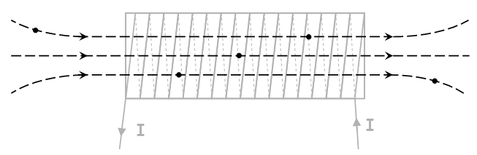
- Dessiner aux différents points représentés sur le schéma, les orientations prises par de petites aiguilles aimantées disposées en ces points.
- L’intensité du champ magnétique à l’intérieur du solénoïde est donnée par :
  - Que représentent les grandeurs N, L et I intervenant dans la relation précédente ?
  - Sachant que pour le solénoïde utilisé N = 2500 spires, L = 97,3 cm , I = 7,75 A , calculer la valeur de l’intensité B du champ magnétique régnant dans le solénoïde.
  - Ce champ est-il plus ou moins intense que le champ magnétique terrestre ?
- Comment serait modifié le vecteur si l’intensité du courant dans le solénoïde était divisée par 2 ?
- A l’aide de la formule donnant la valeur de B ou de vos connaissances, citer deux moyens d’obtenir un champ magnétique plus intense que celui calculé à la question 2.

Exercice 7 (D’après Bac juin 2000)
On mesure l’intensité B du champ magnétique à l’intérieur d’un solénoïde parcouru par un courant électrique continu d’intensité I. On fait varier I et on mesure B.
On trace ensuite le graphe représentant les variations de B en fonction de I.
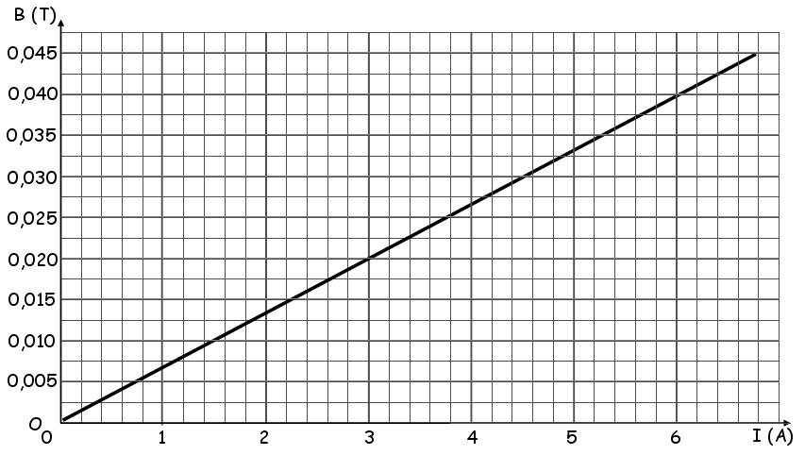
- On fait varier I et on mesure B pour diverses valeurs de I. On trace ensuite le graphe représentant les variations de B en fonction de I (voir schéma N°3).
  - Quelle est la nature du graphe ?
  - En déduire le type de relation mathématique simple existant entre B et I.
  - Quel est le nom de l’unité correspondant à la lettre T ?
- Préciser la valeur de B correspondant à cette valeur d’intensité I = 6 A.
- On montre que la relation exprimant B en fonction de I est la suivante :
Déterminer le nombre de spires du solénoïde sachant que la longueur du solénoïde est L = 0,3 m.
- Donner l’ordre de grandeur de la valeur B_{T} du champ magnétique terrestre.
- La résonance magnétique nucléaire nécessite des champs très intenses, supérieurs à 1 T. Citer un moyen de produire un tel champ.

